“Año de la Universalización de la Salud”



**UNIVERSIDAD PERUANA DE CIENCIAS APLICADAS**

**Trabajo Parcial**

Algoritmos y Estructuras de datos

**(CC182-2002-SX31)**

**INTEGRANTES:**

* Pacheco Alanya Jesús Emerson
* Nina Gutiérrez Elizabeth Adriana

**SECCIÓN:**

SX31

**PROFESOR:**

Canaval Sánchez Luis Martín

***Lima, 3 de octubre de 2020***

**ALGORITMOS Y ESTRUCTURAS DE DATOS**

**“TRABAJO PARCIAL”**

**Caso de Estudio:**

Nuestra red social pretende ser una versión alternativa a Tinder, donde el usuario para poder acceder primeramente tendrá que registrarse; podrá explorar a las diferentes personas aleatorias que se le estará mostrando, donde, si la persona es de su agrado, podrá agregarlo a su lista de contactos; de lo contrario podrá pasar de ella y nunca más la volverá a ver. El usuario podrá acceder a una pestaña en donde podrá ver a todos sus amigos y una lista al lado para poder ordenarlos según el criterio que elija. Además, el usuario podrá enviar mensajes a cualquiera de sus contactos y estos quedarán guardados para que pueda seguir la conversación cuando quiera.

**ESTRUCTURAS UTILIZADAS PARA EL TRABAJO:**

**Personas:** Para almacenar las personas aleatorias (que simulan otros usuarios) se utilizó una PILA, porque al inicio del programa las personas se almacenan en ella y cuando el usuario quiera explorar a dichas personas, lo agregue o no, el último elemento en ingresarse se eliminara de la para que se puede mostrar la siguiente persona.

**Amigos:** Para almacenar los amigos del usuario se utilizó una LISTA DOBLEMENTE ENLAZADA CIRCULAR. El motivo es que el usuario al ver la pestaña donde se encuentran sus amigos necesitará avanzar y retroceder cuando él lo desee; y en caso llegue al último podrá regresar al primero sin necesidad de retroceder toda la lista completa.

**Mensajes:** Para almacenar los mensajes que se le enviaron a cada usuario se utilizó una LISTA SIMPLE. Esto porque solo necesitaremos recorrer todos los elementos(mensajes) para mostrarlos en el chat.

**Usuarios**: Se utilizo una LISTA DOBLEMENTE ENLAZADA CIRCULAR para el acceso más eficiente a los usuarios de ida y de vuelta. Es útil para poder acceder a la información de cada usuario.

**ALGORITMOS PRINCIPALES Y SU COMPLEJIDAD:**

**1-Algoritmo burbuja** aplicado con lambdas en una lista doblemente enlazada circular en la clase Amigos.

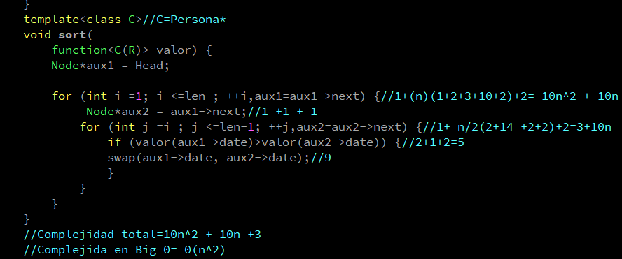

**2-Algoritmo lineal** aplicado con lambas en una lista doblemente enlazada circular en la clase Amigos.

